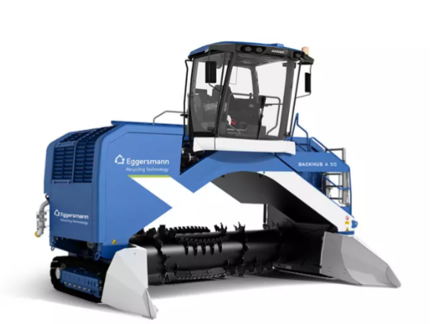

Backhus A50
Překopávače kompostu BACKHUS A 50 a A 55 jsou vhodné pro zpracování široké škály různých materiálů a jsou v provozu po celém světě. Překopávače se používají k překopávání kompostu zelených a organických produktů, kalů z čistíren odpadních vod, odpadu z výroby cukrové třtiny a palmového oleje a dalších odpadů, jakož i k dekontaminaci půdy. Používají se také při zemních pracích nebo k průmyslovému míchání substrátů.
Překopávače řady BACKHUS navíc pracují téměř ve všech typech klimatických podmínek, a to díky své vyspělé a robustní konstrukci. S šířkou Překopávače 5,0 až 5,8 m a výškou 2,5 metru je možné dosáhnout výkonů až 4 500 m³ za hodinu.
Kromě toho jsou Překopávače BACKHUS navrženy tak, aby zajistily snadný přístup ke všem komponentům, což usnadňuje údržbu a čištění. Například podvozek strojů A 50 a A 55 je také navržen tak, aby byl jako otevřená konstrukce, takže materiál, který se dostává do rámu podvozku okamžitě opět vypadne.

Pracovní výkon 4 500 m³/ hod
Maximální šířka zakládky 5,0 m
Maximální výška zakládky 2,4 m
TECHNICKÉ ÚDAJE | BACKHUS A 50
Motor
Vznětový motor |  | CUMMINS B6.7, CUMMINS L9, VOLVO TAD 853
Jmenovitý výkon | kW | až 254 kW
Válce |  | 6 válců
Emisní norma |  | Volvo EU Level IIIa / EPA Tier 3
Objem nádrže | l | 500
Třífázový alternátor | V / A | 24 / 120
Baterie | V / Ah | 2 x 12 / 180
Pracovní údaje
Šířka zakládky max. | m | 5
Výška zakládky max. | m | 2,4
Průřez zakládky | m3 | 6,2
Využití plochy* | V | 1,25
Šířka odklízení kolejí | m | 0,3
Podíl odklízení | % | 1,4
Zrnitost max. | mm | 300
Posunutí délky návěsu cca | m | 2,5
Výkon obracení max. | m3/h | 4
Točivý moment rotoru | Nm | 12 500
Otáčky rotoru | 1/min | 220
Standardní nářadí | ks | 48
90° Nástroje (L / R ) | ks | 8
Rozteč | kusů | 8
Pracovní rozměry
Průměr rotoru | mm | 1 200
Délka | mm | 5 100
Šířka | mm | 5,7
Výška | mm | 4 650
Světlá šířka | mm | 4 436
Světlá výška | mm | 2 200
min. světlá výška | mm | 30
max. světlá výška | mm | 350
Přepravní rozměry
Přepravní šířka | mm | 2 550
Přepravní délka | mm | 8 000
Přepravní výška | mm | 3 100
Šířka rozchodu | mm | 5 020
Průměr poloměru otáčení | mm | 7 700
Rychlost posuvu vpřed a vzad | m/min | 0 - 67
Hmotnost max.** | t | 17
Tlak na půdu max.** | kg/cm | 2 1,59

